|  |  |  |  |  |
| --- | --- | --- | --- | --- |
| Организация Объединенных Наций | |  | ECE/TRANS/WP.15/AC.1/2017/20 | |
| _unlogo | **Экономический  и Социальный Совет** | | | Distr.:  Russian  Original: French |

**Европейская экономическая комиссия**

Комитет по внутреннему транспорту

**Рабочая группа по перевозкам опасных грузов**

**Рабочая группа по вопросам торможения и ходовой части**

**Совместное совещание Комиссии экспертов МПОГ и   
Рабочей группы по перевозкам опасных грузов**

Берн, 13–17 марта 2017 года

Пункт 2 предварительной повестки дня

**Цистерны**

Цистерна, имеющая поперечное сечение с вогнутой частью, – толкование пункта 6.8.2.1.18

Передано правительством Франции[[1]](#footnote-1)\* [[2]](#footnote-2)\*\*

Введение

|  |
| --- |
| *Резюме* |
| **Существо предложения:** Рассмотрение соответствия некоторых типов конструкции цистерн с вогнутой частью. |
| **Справочные документы:** ECE/TRANS/WP.15/AC.1/138/Add.1, пункт 10;  неофициальный документ INF.15 сессии Совместного совещания, состоявшейся в марте 2015 года. |
|  |

1. В марте 2015 года в своем документе INF.15 Германия предложила утвердить частично цилиндрическое поперечное сечение цистерны, имеющей снизу вогнутую часть, с соединениями между выпуклой (цилиндрической) и вогнутой частями корпуса, выполненными с помощью угловой сварки:

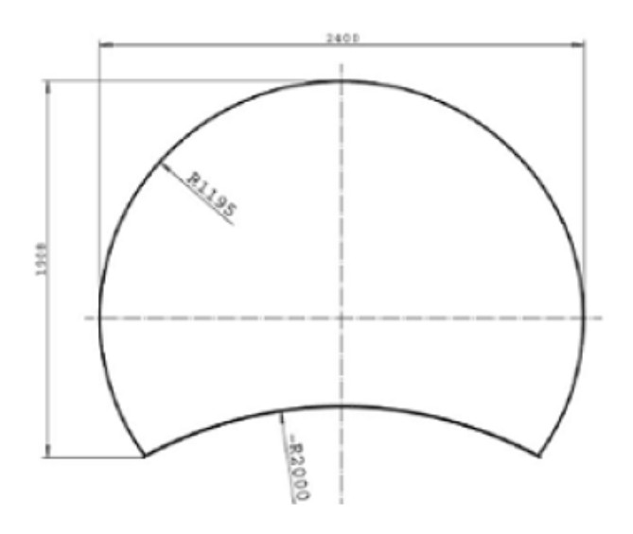

2. Тогда Рабочая группа по цистернам приняла решение о том, что ей следует дождаться результатов обсуждения этого вопроса в рамках рабочей группы ЕКС/ТК 296, отвечающей за стандарт EN 13094.

3. Мы считаем, что этот вопрос относится к компетенции Совместного совещания, поскольку в главе 6.8 МПОГ/ДОПОГ установлены довольно четкие требования в отношении формы цистерн.

4. По нашему мнению, такой тип конструкции не может соответствовать требованиям МПОГ/ДОПОГ в силу изложенных ниже причин.

5. Гибридное поперечное сечение, представленное в пункте 1, не может рассматриваться в качестве имеющего круглую или эллиптическую форму; таким образом, для целей МПОГ/ДОПОГ оно имеет другую форму.

6. В пункте 6.8.2.1.18 ДОПОГ в сноске 2 внизу страницы установлено,   
что для корпусов с некруглым поперечным сечением радиусы выпуклости стенки корпуса должны быть не более 2 000 мм по боковым сторонам и не более 3 000 мм сверху и снизу. Предлагаемая форма в нижней части ограничена радиусом вогнутости, что не соответствует данному положению ДОПОГ.

7. Кроме того, в отношении стандартов EN 13094 и EN 14025, касающихся конструкции и изготовления цистерн, следует отметить следующее:

– в пункте 6.3.1 стандарта EN 13094 предусмотрено, что минимальный радиус соединения верхней, боковой и нижней выпуклых частей не должен превышать 200 мм. Поскольку соединения боковой и нижней выпуклых частей отсутствуют, это требование указанного стандарта не соблюдается;

– в случае расчетов для типов конструкции, не предусмотренных стандартом EN 14025, в его пункте 6.3.1 содержится ссылка на положения стандар-та EN 13445-3, что означает необходимость соблюдать в процессе производства требования этого стандарта, в частности в отношении типов сварных соединений, разрешенных для продольных и кольцевых сварных швов корпуса. Согласно таблицам А-1 и А-2 стандарта EN 13445-3, использование угловых сварных соединений для продольных и кольцевых сварных швов корпуса не разрешено; таким образом, это требование не соблюдается.

8. В связи с этим мы считаем, что данный тип конструкции не отвечает нормативным требованиям и стандартам и, следовательно, не может быть использован для перевозки опасных грузов.

9. Мы хотели бы узнать мнение Совместного совещания по этому вопросу.

1. \* В соответствии с проектом программы работы Комитета по внутреннему транспорту на 2016–2017 годы (ECE/TRANS/2016/28/Add.1 (9.2)). [↑](#footnote-ref-1)
2. \*\* Распространено Межправительственной организацией по международным железнодорожным перевозкам (ОТИФ) в качестве документа OTIF/RID/RC/2017/20. [↑](#footnote-ref-2)